咸安区交通局2022年车辆购置税收入补助普通公路及危桥改造项目绩效评价报告
（缩略版）
咸宁嘉丰财务咨询有限公司接受咸安区财政局委托，按照《咸安区关于开展重点项目绩效评价的通知》（咸财绩函[2023]6号）及绩效评价相关政策法规的要求，组成了4人绩效评价小组完成此次绩效评价工作。
本次绩效评价工作是在咸安区财政局、咸安区交通局及项目所在各乡镇村等单位的配合下完成的，上述单位的支持和配合保障了本次绩效评价工作的顺利实施。

报告由三个部分组成。第一部分评价结论，包括评价分数和等级、绩效指标完成情况、存在问题、建议等内容。第二部分佐证材料，包括项目基本情况、绩效评价工作开展情况、绩效指标完成情况分析等内容。第三部分原始资料，包括在绩效评价过程中，对佐证材料有支撑作用的相关资料复印件、对比分析数据来源和计算过程等资料。

1评价结论

1.1评价分数和等级
绩效评价得分83.46分，评价等级“良”，评分表如下：
评价指标 | 权重 | 评级分值 | 评价得分
项目决策 | 20% | 20分 | 18分
项目过程 | 20% | 20分 | 17.96分
项目产出 | 30% | 30分 | 22.5分
项目效果 | 30% | 30分 | 25分
综合评价得分 | 100% | 100分 | 83.46分

1.2绩效指标完成情况分析

1.2.1项目决策情况
该项目根据省财政厅下发《省财政厅关于下达2022年车辆购置税收入补助（第一批）普通公路及危桥改造项目资金预算的通知》（鄂财建发【2022】91号文）、咸宁市发展和改革委员会下发文件《关于S361咸安区星星竹海至大竹山段公路改建工程可行性研究报告的批复》咸发改审批【2021】5号文、《关于咸安区农村公路桥梁“三年消危”项目（第一批）可行性研究报告的批复》咸发改审批【2020】189号相关计划文件，对公里数、资金有规定，预算编制可行、资金分配根据文件执行。

1.2.2项目过程管理情况
项目资金属省转移支付专项资金，到位率100%。
确定施工方、工程结算审计等服务商程序合规。项目在实施过程中，大多遵守了相关法律法规和相关管理规定,手续完备、项目合同书、验收报告、技术鉴定等资料齐全并及时归档。
2022年10月24日武汉宏信工程造价咨询有限公司《关于咸安区S208横路线毛坪桥等5座危旧桥梁加固改造工程审核造价咨询报告》武宏咸字【2022】第4063号审定金额7,118,348.62元。
1.2.3产出指标完成情况
一级指标 | 二级指标 | 指标名称 | 指标值 | 实现情况
产出指标 | 数量指标 | 一、省道建设工程 | 1.422公里 | 已完成0.2884公里
产出指标 | 数量指标 | 二、农村公路建设工程 | 26.438公里 | 26.438公里
产出指标 | 数量指标 | 三、危桥改造工程 | 50座 | 51座
产出指标 | 数量指标 | 四、美丽农村路创建 | 168.118公里 | 168.118公里
产出指标 | 数量指标 | 五、“四好农村路”国家示范县奖励资金 | - | -
产出指标 | 质量指标 | 资金使用合格率 | 100% | 100%
产出指标 | 质量指标 | 完工验收合格率 | 100% | 100%
产出指标 | 时效指标 | 按期完成投资 | 完成 | 省道建设项目未完成
产出指标 | 经济效益 | 促进沿线经济发展 | 促进 | 促进
效益指标 | 社会效益 | 基本公共服务水平 | 提升 | 提升
效益指标 | 社会效益 | 公路安全水平 | 提升 | 提升
效益指标 | 生态效益 | 交通建设符合环评审批要求 | 符合 | 符合
效益指标 | 可持续发展 | 适应未来一定时期内交通需要 | 适应 | 适应
满意度指标 | 服务对象满意度 | 群众满意率 | ≥95% | 95%

1.3上年度（期）评价结果应用情况

1.3.1上年度（期）评价发现存在的问题
1.3.1.1个别项目没有及时完成目标值，影响财政资金绩效效益的充分发挥
如危桥改造计划完成10座，实际完成7座；通村公路计划完成39.74公里，实际完成31.557公里；窄路基路面加宽工程计划完成98.4公里，实际完成96.855公里。项目未能按时完成，影响项目绩效效益的充分发挥。
主要原因:一是因为后续规划变更，导致危桥改造项目无法继续完成；二是在项目实施过程中，工程发生变化导致与计划不一致。
1.3.1.2财务制度执行不够规范，绩效过程管理有待加强
没有按照基建会计相关处理规范的要求进行会计核算。没有在“在建工程”科目下设“建安投资”、“待摊投资”等科目进行明细核算，会计提供数据不利于进行预算控制。本次绩效评价虽资金总量符合项目资金使用要求，但会计提供数据与绩效管理各分项项目绩效管理脱节，无法保证全链条绩效管理。
主要原因是实施单位会计按照行业传统账务方法进行账务处理。
1.3.1.3个别实施单位工作作风不严谨，公路局监管有待加强
如：公路局2019年1月15日与湖北新达工程造价咨询有限公司（咸安分公司）签订的“大幕至东源公路改建工程”《建设工程造价咨询合同》及2019年1月18日与武汉宏信工程造价咨询有限公司（咸宁分公司）签订的“咸安区李容至双垄、无相寺公路改建工程”《建设工程造价咨询合同》不规范，如约定“本合同的建设工程造价咨询业务自工作日开始实施，至工作完成终结，……。”
主要原因是咸安区公路局工作人员疏忽，领导审核把关不严。
1.3.1.4完工工程没有及时建立资产台账，影响可持续绩效目标实现
工程完工没有组织工程竣工财务决算审计，未及时将项目形成的资产转为“固定资产”或“公共基础设施”科目进行核算并建立资产台账，不利于资产后续管理。
主要原因是交通部门财务人员对如何转为固定资产或转为公共基础设施，在具体操作上需要财政部门统一。

整改情况：此次评价未发现合同不规范情形、建立了台账。

1.4本年度绩效管理中存在的问题及结果拟应用建议

1.4.1存在的问题
1.4.1.1个别项目没有及时完成目标值，影响财政资金绩效效益的充分发挥
如省道建设计划完成1.422公里，已完成0.2884公里。评价小组现场勘查，工程处路基平整阶段，项目未能按时完成，影响项目绩效效益的充分发挥。
被评单位反映，因受“三区三线”规划影响，该项目建设用地审批过程缓慢，原计划2022年7月动工的项目推延至2023年5月才正式动工。评价小组现场勘查图片如下：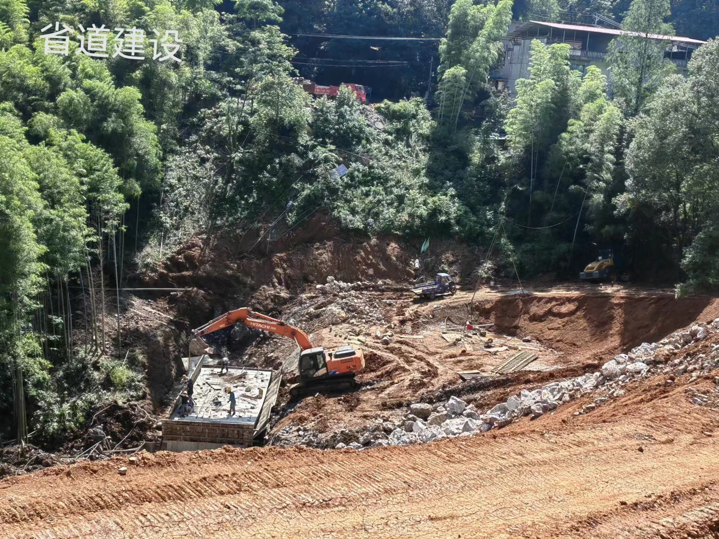
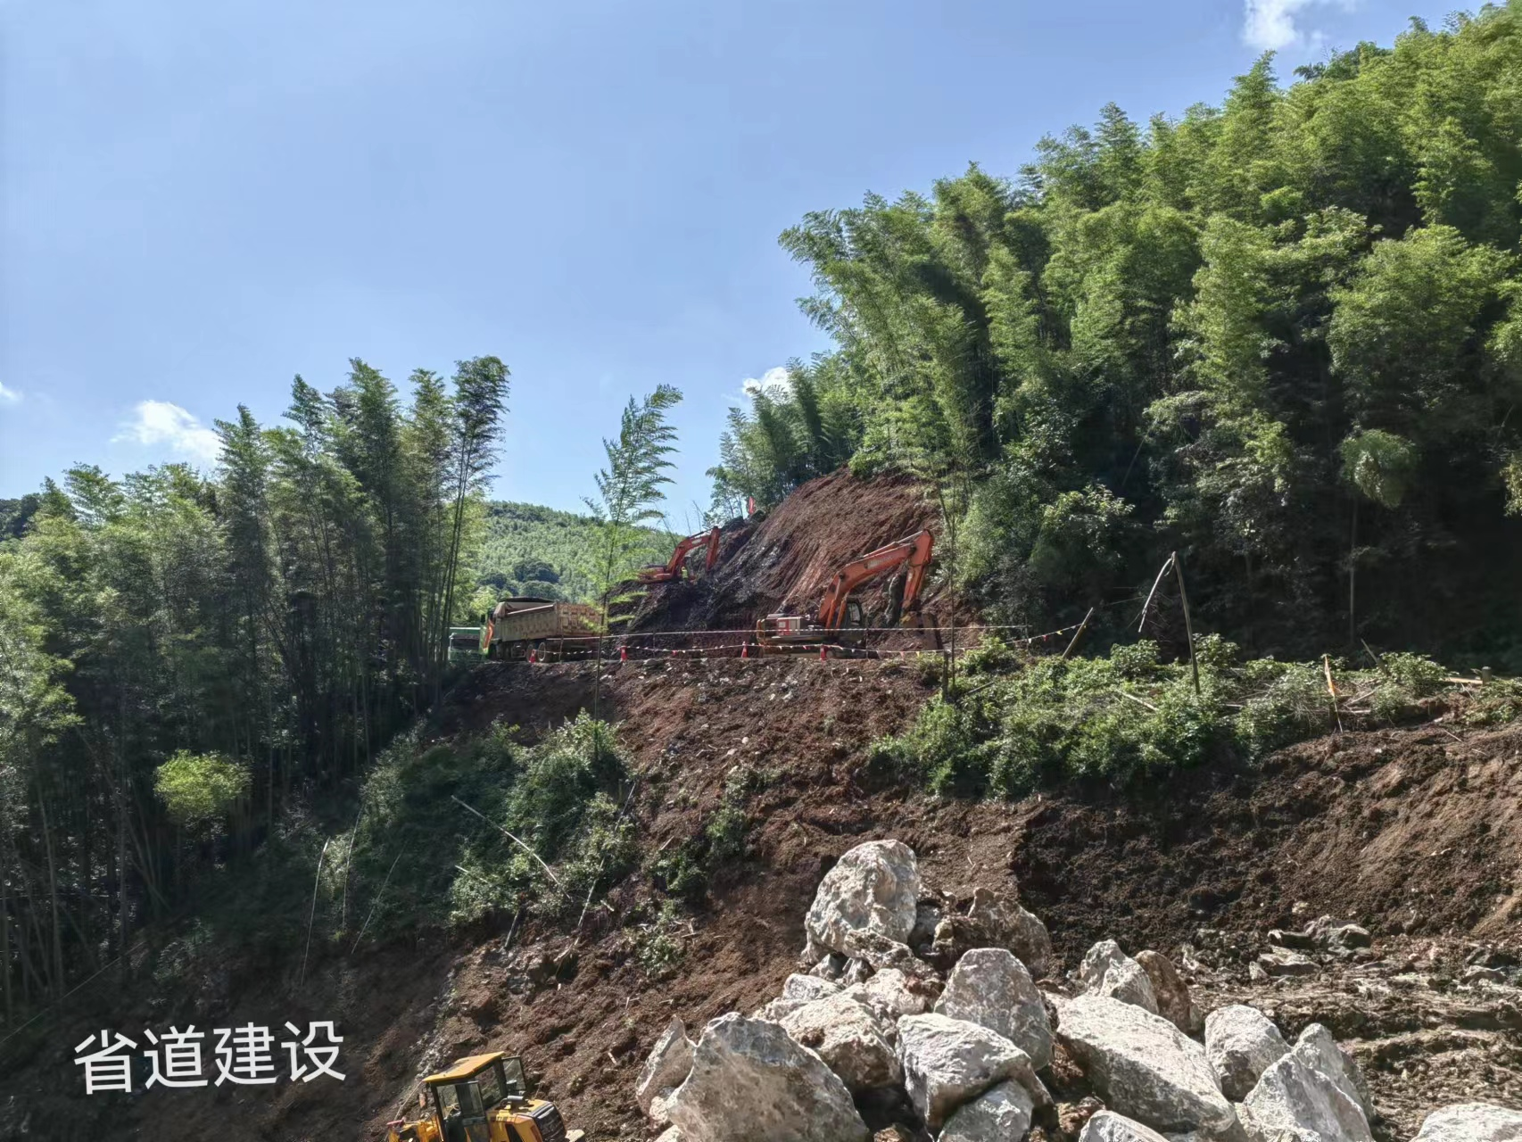
1.4.1.2财务制度执行不够规范，绩效过程管理有待加强
没有按照基建会计相关处理规范的要求进行会计核算。没有在“在建工程”科目下设“建安投资”、“待摊投资”等科目进行明细核算，会计提供数据不利于进行预算控制。本次绩效评价虽资金总量符合项目资金使用要求，但会计提供数据与绩效管理各分项项目绩效管理脱节，无法保证全链条绩效管理。
主要原因是实施单位会计按照行业传统账务方法进行账务处理。

1.4.1.3现场查看发现个别危桥破损
评价小组在现场查看时发现泉湖桥桥面及桥栏存在明显裂缝。
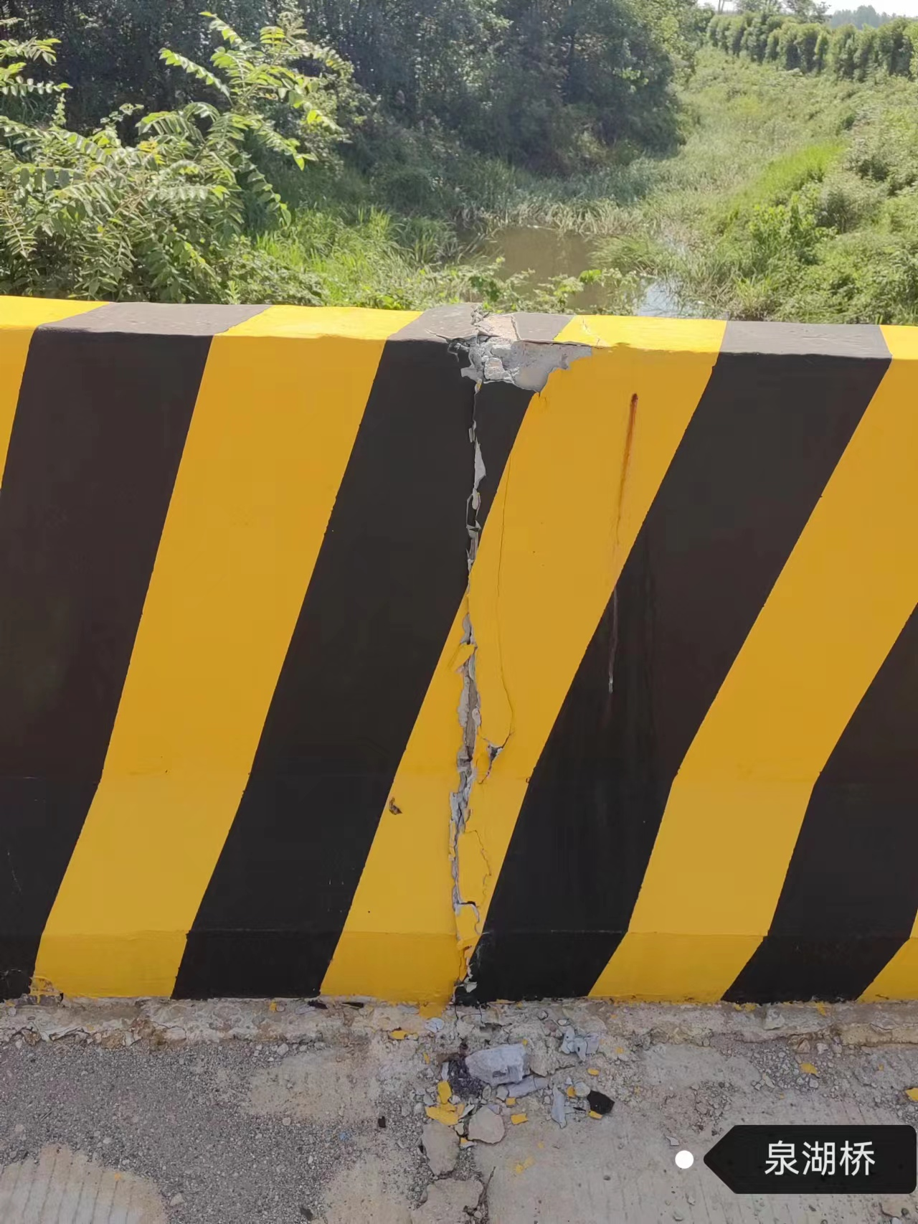

1.4.1.4个别项目效益未充分发挥
咸安区黄荆塘村万亩茶园茶叶基地修建十多条路四好农村路，评价小组现场勘察万亩茶园面积、茶叶收入、旅游收入均未达到效益目标，经济效益、旅游效益未充分发挥。

1.4.2结果拟应用建议
1.4.2.1尽快按计划完成目标值，确保资金效益充分发挥作用。
在后续建设中提高计划的科学性、操作性。实施单位与施工单位约定超期完工惩罚性条款，保证项目按时完成。
督促项目施工单位按照绩效目标确定的目标值进行工程建设。
1.4.2.2根据相关制度规定，完善财务核算
根据财政部基建会计制度规定，结合区交通局项目特点，完善财务核算明细科目，按照财政部基建会计相关规定进行明细核算，提高预算控制水平。确保财务核算结果与绩效管理信息需求一致。
1.4.2.3建议加强质量监督，对破损处及时修缮
除对本次绩效评价发现存在的毁损处进行修缮外，建议对其他桥梁进行全面检查，发现问题及时整改。
1.4.2.4加强项目可研立项，根据市场变化扩大茶叶生产经营，吸引游客观光
鉴于万亩茶园项目投入与产出不匹配的现实，建议在今后的项目立项中，加强可研审核；同时采取适当措施增加茶园收入、安排周边群众就业，积极宣传吸引游客。

